|  |  |  |  |  |
| --- | --- | --- | --- | --- |
| **EVALUACION T1** | | | | |
| Asignatura | Soluciones Web y Aplicaciones Distribuidas | Código | SIST1201A |
| Modalidad: | PRESENCIAL | Ciclo: | VIII |
| Docente: | Dr. Eric Gustavo Coronel Castillo | Semestre: | 2025-2 |

# TEMA

Desarrollo Web con Jakarta EE.

# DESAFÍO

Desarrollar una aplicación que permita a los empleados de una institución financiera gestionar las cuentas de ahorro de sus clientes.

El modelo de datos es el siguiente:

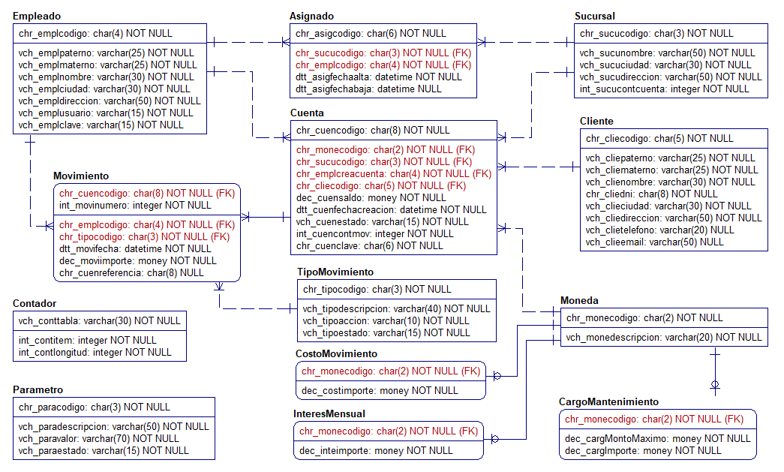

El script para crear la base de datos lo encuentras en:

<https://github.com/gcoronelc/databases/tree/master/EurekaBank>

Los requerimientos a implementar son:

1. Login de ingreso al sistema.
2. Crear nuevas cuentas.
3. Registrar depósito.
4. Registrar retiro.
5. Registrar transferencia.
6. Consulta de movimientos de una cuenta.

# ENTREGABLE

Informe académico con sustento teórico, arquitectura de la solución, conclusiones y proyecto en Jakarta EE y Bootstrap.

# CRITERIO DE EVALUACIÓN

|  |  |  |
| --- | --- | --- |
| **ITEM** | **ITEM** | **PUNTAJE MAXIMO** |
| 1 | Informe académico | 20 |
| 2 | * Login de ingreso al sistema. * Crear nuevas cuentas. * Registrar depósito. * Registrar retiro. * Registrar transferencia. * Consulta de movimientos de una cuenta.   Cada método debe tener sus respectivas pruebas para que se pueda verificar su funcionamiento. | 20 |
| 3 | Video en YouTube de la exposición del trabajo, todos los integrantes del grupo deben participar y con cámara activa. | 20 |
| 4 | Exposición en aula y respuesta a preguntas. | 20 |

La nota final es el promedio de los 4 ítems.